Техническое задание
на поставку контейнера

1. Объект закупки:
№ п/п | Наименование и изображение | Характеристика | Кол-во (шт.)
1 | Контейнер для стационарного пресса | Назначение: для стационарного пресса Europress DuoMax  Объем контейнера: 30 м3  Пресс нагрузка: 50 тн  Грузоподъемность: 20 тн  Дно  - толщина листа 4мм; Сталь Ст3ПС  - двутавровая балка 180, зашитая листом 5 мм  - поперечный швеллер 100*50*4 мм., Сталь Ст3ПС  - поперечный швеллер 160*50*4 Сталь Ст3ПС  Боковые стороны  - толщина листа 3 мм; Сталь Ст3ПС,  - стойки швеллер 160*80*4 мм Сталь Ст3ПС  - горизонтальный швеллер 160*50*3 мм Сталь Ст3ПС  Передняя сторона  - толщина листа 3 мм; Сталь Ст3ПС,  - горячекатаный швеллер 16, - вертикальная опора  - внутренне усиление: горячекатаный швеллер 16  - крюковой захват круг Ø 50 мм  Крыша - толщина листа 3 мм; Сталь Ст3ПС  - швеллер 160*80*4 мм  Двери  - толщина листа 3мм; Сталь Ст3ПС  - дверная рама 80*60*4мм  - туареп  - 3 запора, улавливатель.  - петли с масленками  Ролики  - труба Ø159 мм,  - подшипником скольжения  - ось круг Ø40  Покрытие:  - антикоррозийная грунтовка,  - алкидная эмаль  Габаритные размеры:  Длина наружная, мм: 6499  Высота наружная, мм: 2538  Ширина наружная, мм: 2500  Длина внутренняя, мм: 6000  Высота внутренняя, мм: 2260  Ширина внутренняя, мм: 2492  Габаритные размеры загрузочного окна:  Ширина внутренняя- 2165 мм  Высота -825 мм  Усиление-труба 100x80мм  Расстояние до загрузочного окна от точки опоры ролика (±0) -400мм  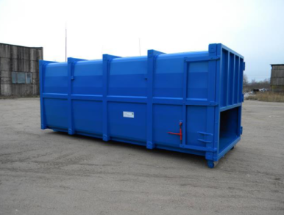  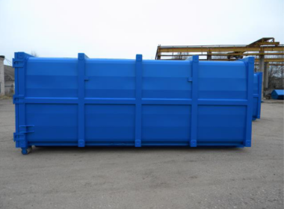 | 2
2. Место поставки товара: самовывоз со склада поставщика из г. Москва, г. Санкт-Петерубург, Тверская обл.
3. Срок поставки товара: в течение 14-ти (четырнадцати) календарных дней с момента заключения договора.
4. Требования к качеству и безопасности товара:
4.1. Поставляемый товар должен соответствовать заданным функциональным и качественным характеристикам;
4.2. Поставляемый товар должен быть разрешен к использованию на территории Российской Федерации, иметь торговую марку и товарный знак, качество поставляемого товара должно полностью соответствовать установленным требованиям Российской Федерации, ГОСТ, ОСТ, нормативно-технической документации (сертификатам качества, паспорт товара, декларациям о соответствии и (или) другим документам, подтверждающим качество товара);
4.3. Поставляемый Товар должен являться новым, ранее не использованным (все составные части Товара должны быть новыми), не должен иметь дефектов, связанных с конструкцией, материалами или функционированием при штатном их использовании (не допускается поставка выставочных образцов, а также оборудования, собранного из восстановленных узлов и агрегатов);
4.4. На товаре не должно быть следов механических повреждений, изменений вида комплектующих, а также иных несоответствий официальному техническому описанию поставляемой модели;
4.5. Техническая документация на товар должна быть представлена на русском языке;
4.6. Товар должен быть безопасным и отвечать требованиям законодательства Российской Федерации, требованиям безопасности, ГОСТ, нормам и правилам безопасности его эксплуатации и другой нормативно-технической документации;
4.7. Товар должен отвечать требованиям безопасности жизни и здоровья, окружающей среды в течение установочного срока годности при обычных условиях его использования, хранения, транспортировки и утилизации.
5. Требования к упаковке и маркировке поставляемого товара:
5.1. Товар поставляется в таре и упаковке, соответствующей государственным стандартам, техническим условиям, предъявляемым к поставке данного вида товара, другой нормативно-технической документации. На таре и упаковке должна содержаться отчетливая информация на русском языке;
5.2. Поставщик должен обеспечить упаковку товара, способную предотвратить его повреждение или порчу во время перевозки к конечному пункту назначения – Заказчику. Тара и упаковка должны быть прочными, сухими, без нарушения целостности со специальной маркировкой;
5.3. Поставщик несет ответственность за ненадлежащую упаковку, не обеспечивающую сохранность товара при его хранении и транспортировании.
6. Требования к гарантийному сроку товара и (или) объему предоставления гарантий качества товара
6.1. Гарантия качества товара – не менее срока установленного заводом изготовителем (производителем), гарантийный срок исчисляется с момента приемки товара.
6.2. Гарантийные обязательства должны распространяться на каждую единицу товара с момента приемки товара Заказчиком.
6.3. Поставщик обязан при обнаружении недостатков у поставляемого товара заменить товар ненадлежащего качества, при обнаружении некомплектности/недопоставки произвести доукомплектование/допоставку, при несоответствии товара установленному ассортименту, заменить товар на соответствующий, своим транспортом и за свой счет, в сроки, определенные договором.

